Фото отчет о реализации познавательно-исследовательского проекта «Покормите птиц зимой»
У нас в группе на протяжении всех зимних месяцев реализуется познавательно-исследовательский проект «Покормите птиц зимой».
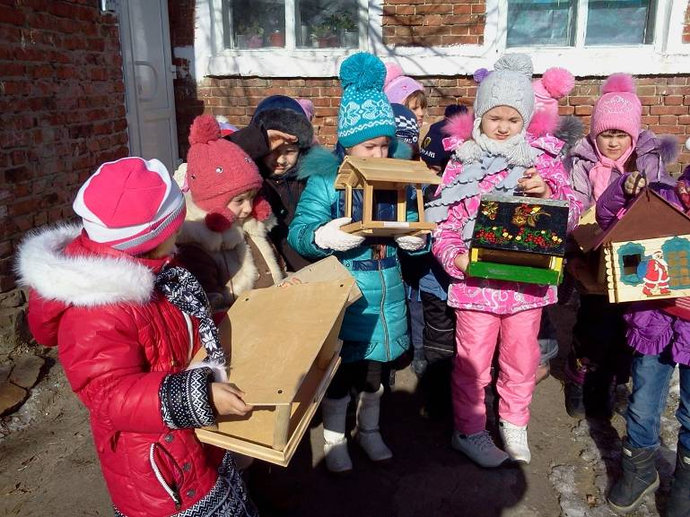
С его помощью расширяю и обобщаю представления детей о зимующих птицах, учу заботливо к ним относиться. Птицы всегда рядом с нами, они приносят пользу, охраняя зеленые насаждения от вредителей, радуют нас своими чудесными песнями. Мы должны научить детей видеть и ценить это.
В рамках проекта дети запомнили названия птиц родного края, особенности их внешнего вида, места обитания. Мы читали рассказы и стихи о птицах, загадывали загадки, рисовали и лепили птиц, играли в речевые игры "Назови детеныша", "Угадай по описанию", "Назови ласково". Сделали дидактическую игру "Зимующие и перелетные птицы" - к картинке с изображением солнышка ставили картинки с перелетными птицами, а к снежинке - зимующих птиц.
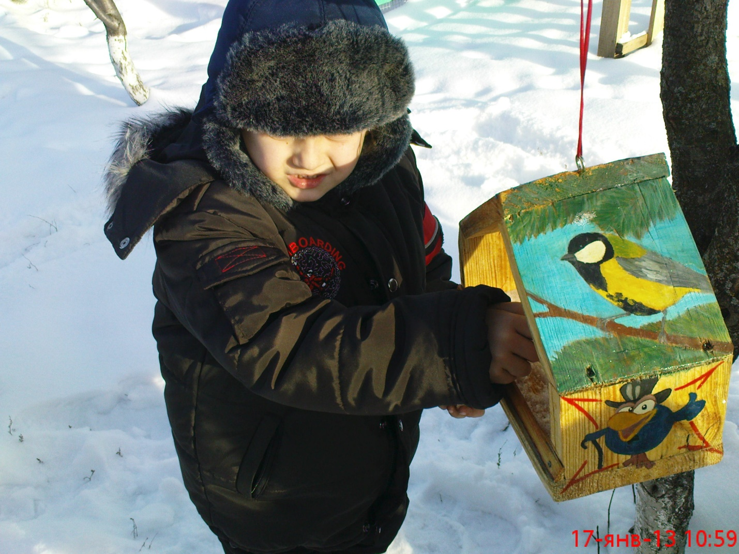
Папа Вани Маликова смастерил крепкую и добротную кормушку, а мама Катя разрисовала ее. Теперь приятно будет птичкам прилетать к ней.
А Настенька Кытманова, решила сделать приборку после снегопада. 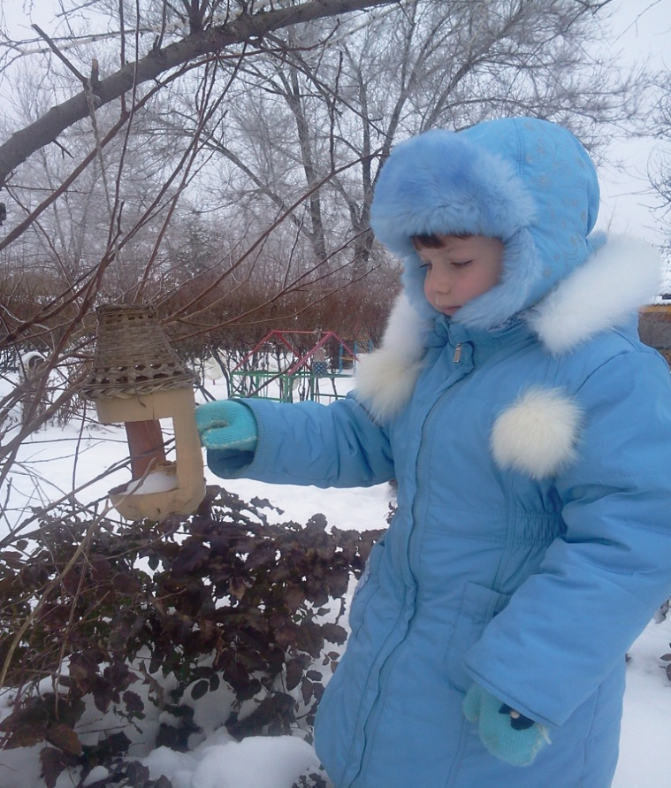 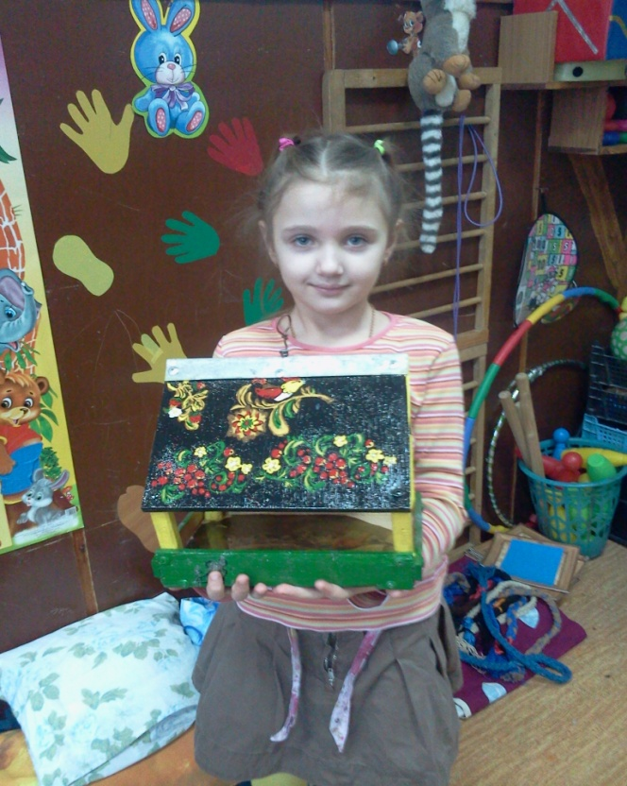 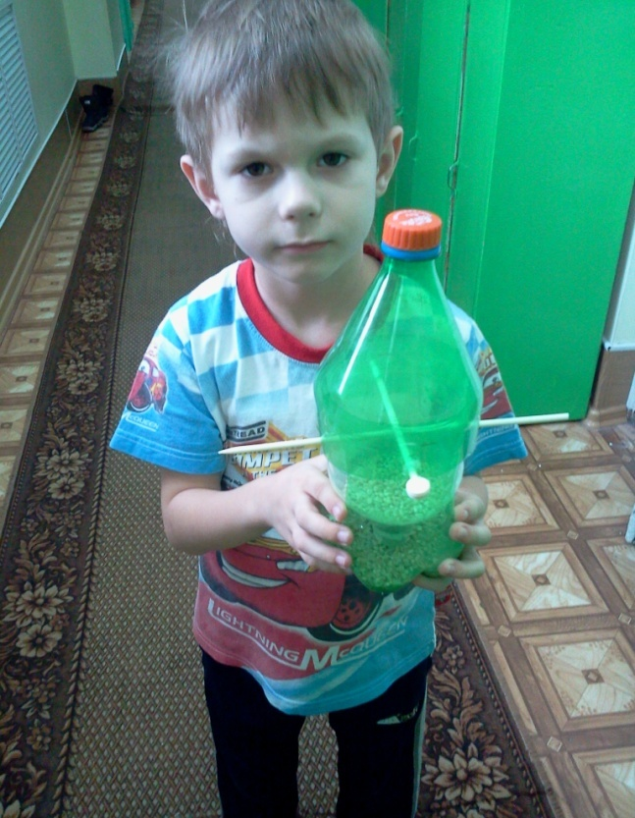 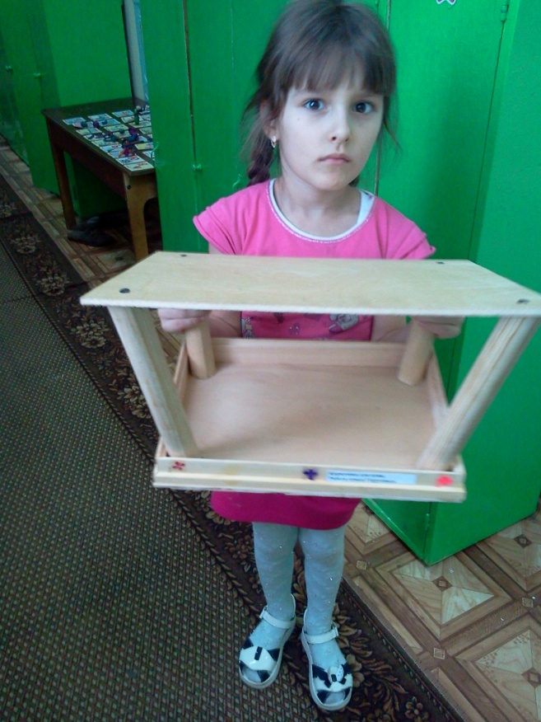 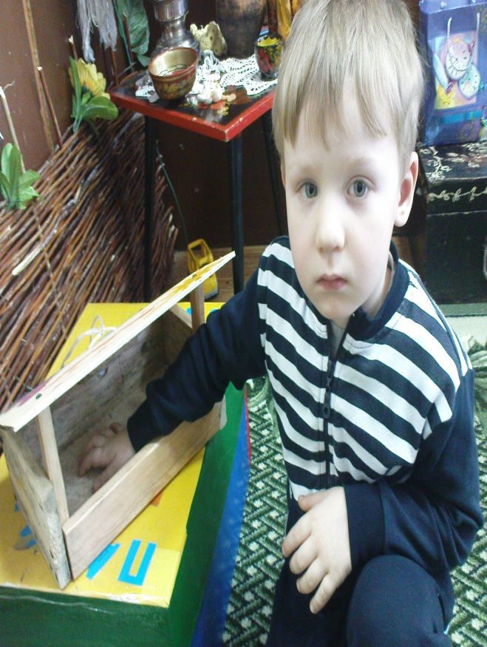 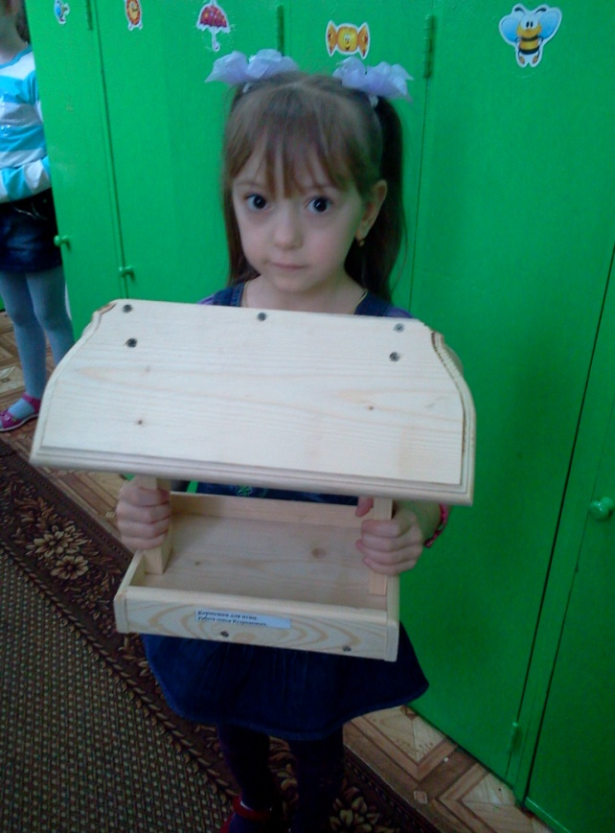
Пр

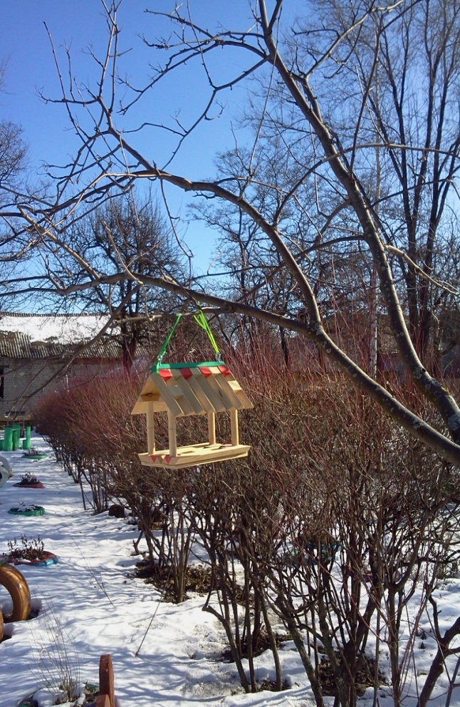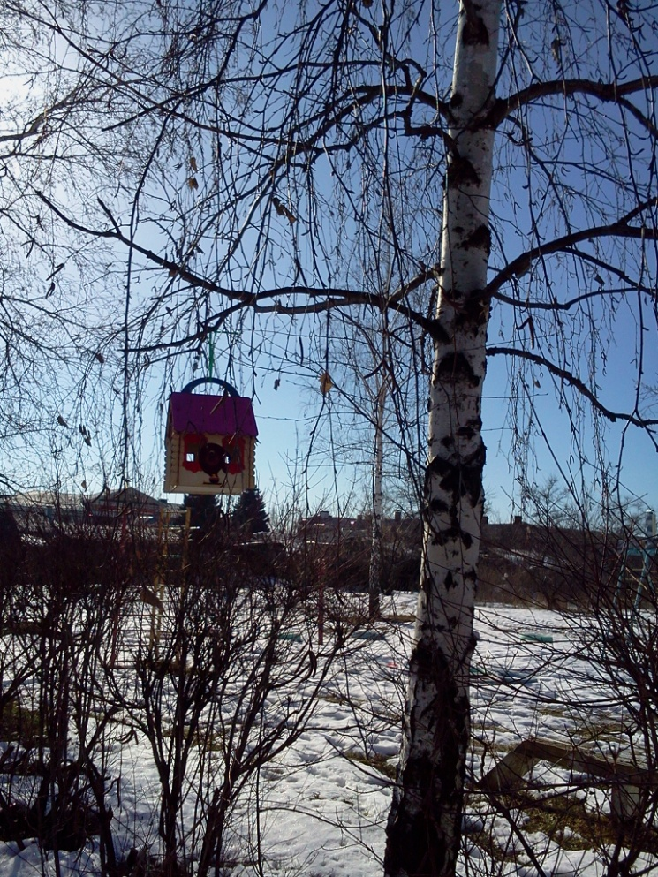
Родители тоже не остались в стороне. Совместно с детьми они сконструировали кормушки и мы развесили их на участке. Дети наблюдают за прилетающими птицами, подкармливают их.

